**第2课 新航路开辟后的食物物种交流**

**一、单选题（每题3分，共16小题，计48分）**

1．有学者指出：作为对人类最重要献礼之一的马铃薯，最初其实是颇低贱的食物，根本不受投资者青睐。一系列的战争、饥荒替马铃薯打入欧洲，打开了一个更大更长久的开口。下列表述正确的是

①马铃薯原产于美洲 ②马铃薯由葡萄牙人带回欧洲

③马铃薯的“发现”得益于新航路的开辟④马铃薯等作物的传播一定意义上也是一次文明的链接

A．①②③ B．①②④ C．①③④ D．②③④

2．下图为清中期至民国初年辣椒在西南地区的引种示意图。中医认为辛辣食材具有祛湿散寒的功效，辣椒成为川菜的主要调料。清末，四川出现了一批干制辣椒特产地，行销“近省各县”。下列说法准确的有

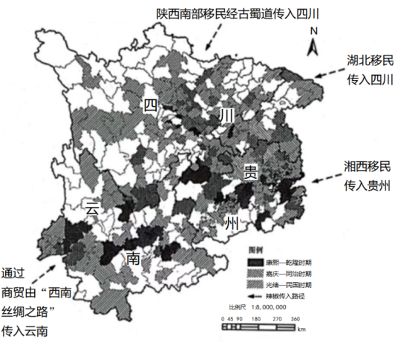

① 辣椒通过移民这一途径传入西南地区：：：② 辣椒的引种丰富了当地的物种种类

③ 辣椒的推广改变了当地人的饮食习惯：：：：④ 辣椒市场的扩大促进食品加工业发展

A．①②③ B．①②④ C．①③④ D．②③④

3．火鸡是原产于美洲的禽类，新航路开辟后欧洲人将它带回了欧洲，圈养在公园里作观赏禽鸟，称为珍珠鸡。之后，英国移民把欧洲饲养的火鸡品种引进北美地区。与火鸡这一物种的交流经历类似的农作物是

A．番茄 B．玉米 C．马铃薯 D．葡萄

4．阅读清朝康熙至咸丰时期的人口与土地数据。促进这一时期人口增长的主要因素是

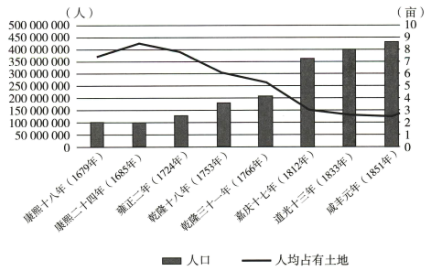

A．美洲作物的引入 B．疆域的扩大 C．耕作方式的变革 D．外人的来华

5．意大利威尼斯很有权势的孔塔里尼家族在布伦塔河畔皮亚佐拉领地的地产于1617年首次接受佃农们用（熟）玉米（粒）交实物地租。1618年，威尼斯共和国政府终于同意接受农业地区的农民用（熟）玉米（粒）上交所征的赋税。由此可推知

A．玉米在意大利得到了广泛种植 B．意大利庄园经济加速解体

C．价格革命影响了农业生产结构 D．意大利商品经济高度发展

6．美洲作物之引种中国大多发生在明清时期，总数接近30种，同时中国的茶及其他农作物也输入美洲。欧洲人饮用从中国和印度输入的茶、来自阿拉伯的咖啡和来自美洲的可可加工成的巧克力饮料。随着热饮的盛行，购置中国瓷制的饮具、炊具成为欧洲家庭的时尚。这表明

A．新航路开辟建立起全球性的联系，物种实现了世界的自由流动

B．殖民扩张活动扩展了欧洲的势力，加强了对美洲和亚洲的掠夺

C．新航路开辟促进了世界物种交流，丰富了世界各地人民的生活

D．欧洲殖民活动加强了世界的联系，成为沟通美洲和亚洲的纽带

7．中世纪的欧洲，来自东方的蔗糖以奢侈品、药材或香料的身份在西欧贵族之间传播，直到15世纪，英国普通人每年的蔗糖消费基本为零。但在此后三百年的时间里，英国普通人的年均蔗糖消费已上升到八公斤。造成这一变化的主要原因是

A．现代医学认识到蔗糖的营养价值 B．英国彻底占领蔗糖产地印度

C．殖民扩张和美洲种植园经济兴盛 D．现代工业提升了蔗糖的产量

8．在中世纪，一个勃艮第的农奴若想获得自由，必须向当地的修道院院长缴纳1磅胡椒；在15世纪的英国，一磅胡椒的价值与一头猪相等；在一些表现中世纪商业的文艺作品中，人们常常能看到天平上胡椒的另一边是金子。16世纪以来，胡椒逐渐成为欧洲寻常人家的调料。这一变化反映了当时

A．百姓生活状况有极大改善 B．欧洲崇尚东方的生活方式

C．东西方商品贸易快速发展 D．胡椒充当了等价物的角色

9．有学者认为：1500年以来，安第斯地区、墨西哥和日本的白银生产影响了东南亚群岛的经济和政治发展的各种趋势；拉丁美洲的粮食作物，如木薯、玉米等，对中非、中国和巴尔干地等各个地区的人口发展趋势产生支配作用。该学者意在强调

A．世界经济发展的不平衡 B．国际交流推动历史进程

C．区域一体化进程的加快 D．白银流动催生价格革命

10．18世纪初，小麦成为北美重要的经济作物，纽约率先成为小麦主产区，被称为“面包殖民地”。北美小麦由船队运往中美洲销售，那里的劳工和奴隶都喜欢吃面食。19世纪初，伊利运河被疏通后，北美西部的小麦产量逐年递增。这说明

A．大西洋贸易促进非洲物种的传播 B．物种传播推动经济和贸易的发展

C．工业革命提高了粮食生产商品化 D．现代交通工具助推小麦产业兴起

11．牛、山羊、猪和马引入美洲后，为美洲印第安人提供了皮革和羊毛以及新的动物蛋白质来源；马和牛提供了重要的畜力，使人们第一次可以在美洲土地上开垦耕种；有轮子的车辆和更多种类的驮畜也提高了交通运输的可能性。由此可见，新航路开辟后的物种交流

A．导致了美洲人口数量的激增 B．是以动物物种交流为主

C．影响了美洲地区的社会生活 D．导致美洲自然经济解体

12．下图为在世界物种交流过程中，某种农作物传入中国并不断传播的路线示意图。该作物的传入与传播

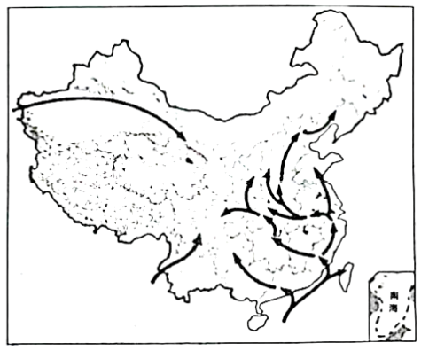

A．推动丝绸之路的发展 B．有利于缓和人地矛盾

C．促进了中外贸易的繁荣 D．加速了经济重心的南移

13．“哥伦布大交换”也被称为“大交流”，是指哥伦布在航行至美洲以后，一个包括动物、植物、文化、人群、传染性疾病和思想等方面在美洲、非洲及欧亚半球之间的广泛交流。下列所示现象属于“哥伦布大交换”的是

A．美洲的烟草和中国的香料开始出现在欧洲市场B．欧洲的先进生产方式随欧洲移民一起进入美洲

C．西方的语言文字、宗教开始传播过海到中国 D．里斯本、安特卫普、伦敦成为新的国际贸易中心

14．17世纪以来，马铃薯逐渐成为爱尔兰人的唯一主粮，爱尔兰人口从1762年的110万增加到1846年的830万。在德意志地区，直到18世纪晚期人们才开始接受马铃薯，在谷物歉收压力下，马铃薯代替了“自中世纪以来在广大民众中直占主导地位的粥食”。这说明物种交流

A．解决了世界饥饿问题 B．延缓了西方殖民扩张的进程

C．改变了区域饮食结构 D．促进了世界人口的快速增长

15．下图是某植物对外传播的情况示意图。据此判断该植物是

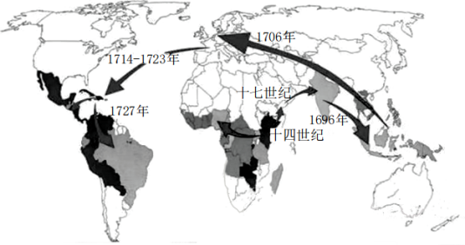

A．茶叶 B．棉花 C．咖啡 D．大豆

16．1500年到1800年的几个世纪中所刮起的洲际物种交流之风给世界各地带来了惊人的变化。它在不适应人群疾病的土地上酿成了人口锐减的灾难；它也几乎在世界各地提高了食物供应的数量和可靠性；在那些从前没有马类的地区，它还通过提供新的战争手段改组了当地的政治关系。由此可见，洲际物种交流

A．对人类发展是一把双刃剑 B．导致世界局部人口的锐减

C．促进了人类交通的近代化 D．一定程度保障粮食的来源

**二、材料分析题**

17．阅读材料，完成下列要求。

**材料一**

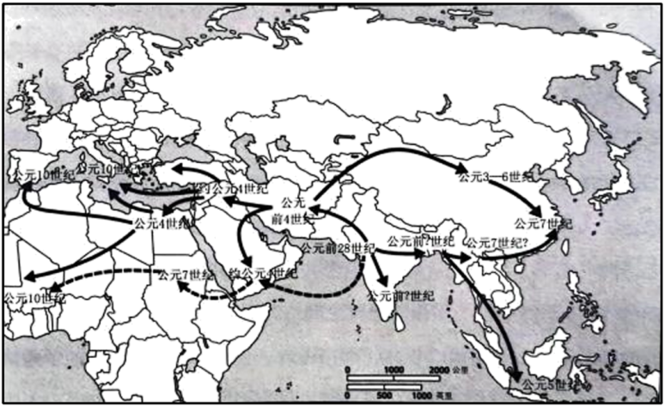

——【意】乔吉奥·列略《棉的全球史》

**材料二**：棉花栽培在17世纪早期就被引入北美，但直至19世纪美国棉花种植才大获成功。从殖民统治中的脱离，为获得新生的美国重新缔造了产业前景：在所称的“本土纺织观念”的影响下，任何一种能通过纺纱和织布取代英国进口纺织品的纤维原料，都会被认为是好东西。但在美国生长的短纤品种，不能用传统轧棉机器进行轧花。1794年，伊莱·惠特尼推出了一种新的轧棉机，极大地减少了清理棉花所需的劳动力。19世纪初，棉花州密西西比州和阿拉巴马州的建立，使森林被砍伐，美洲原住民常常被武力逐出他们的土地。印第安人生活的社会结构遭到了毁灭性的破坏。随着棉花开拓地的扩张，大量非洲奴隶被卖到如同“一座小地狱”的南方，奴隶们通过砍伐森林建立棉花种植园以满足正处于工业化当中的欧洲的需要。终于，美国成为了闻名的“棉花王国”。——摘编自（意）乔吉奥·列略《棉的全球史》

请回答

(1)据材料一并结合所学知识，概括棉花栽培传播的特征。（5分）

(2)据材料二并结合所学知识，简析19世纪美国成为“棉花王国”的原因。（6分）

(3)综合上述材料并结合所学知识，说明棉花栽培传播的世界意义。（2分）